Формирование духовно-нравственных качеств
личности дошкольников
через изучение культуры хоперского казачества

Грицкова Татьяна Александровна
Воспитатель
МДОУ Д/с «Золотой ключик»
г. Балашов Саратовская область
Аннотация:
Работа по духовно- нравственному воспитанию дошкольников, изучение истории и традиционной культуры Хоперских казаков, их обычаев, обрядов способствует повышению интереса к истории нашей Родины, развивает духовные потребности, воспитывает уважение, гордость за землю, на которой мы живем.
Воспитание гражданина и патриота родной страны не может быть успешно решено без глубокого познания духовного богатства своего народа, знакомства с его культурными ценностями и традициями.
Традиции казачества – это часть общероссийской культуры, это наше наследие. Возрождение традиций казачества играет огромную роль в воспитании истинного гражданина, любящего свою Родину.
Тема казачества близка нам, балашовцам. Мы потомки славного, сильного и свободного народа – хоперских казаков.
Мы, педагоги МДОУ Д/с «Золотой ключик» г. Балашова, работая по авторской программе «Наш родной Хоперский край», которую разработала воспитатель Струговщикова С.А., знакомим дошкольников с историческим прошлым своего народа, воспитываем их в лучших традициях казачества. Изучение истории и традиционной культуры Хоперских казаков, их обычаев, обрядов способствует повышению интереса к истории нашей Родины, приобщает к православным традициям нашего народа, воспитывает уважение, гордость за землю, на которой мы живем.
Одно из занятий в группе казачьей направленности (5-7 лет) - «Радость жизни через труд послушания» - направлено на формирование духовно- нравственных качеств: послушания, трудолюбия, любви к Богу, близким, уважения к старшему поколению на примере взаимоотношений в казачьей семье.
Используя прием «вхождения» в картину, дошкольники отправляются на казачье подворье. Они видят, какая большая у казака семья, узнают, что в казачьей семье не принято лениться - каждый имеет свои обязанности по хозяйству, у каждого по дому своя работа. Здесь живут по старой заповеди казаков «Будь трудолюбив, не бездействуй».
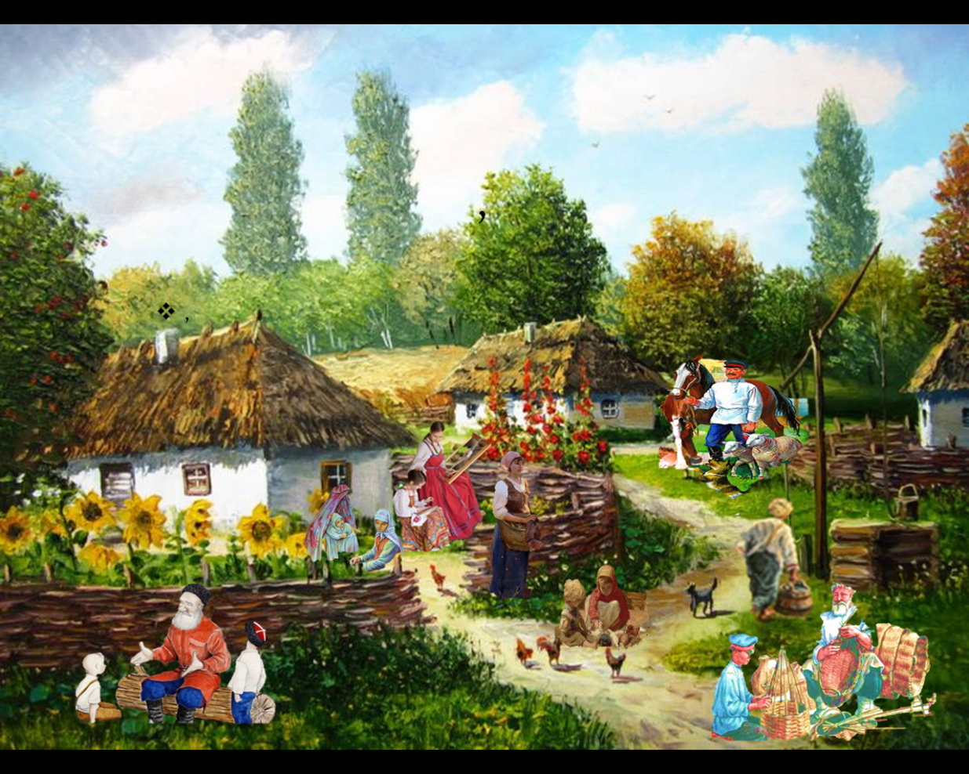
С помощью разнообразных приемов дошкольники:
- составляют рассказы о событиях, изображенных на картине, от лица казачат:
- Ребята, а это Витя. Что делает Витя?
- О чем могли бы говорить Витя и дедушка?
- Что бы вы сказали Вите?
- смотрят на членов казачьей семьи «со стороны»:
- Это Маша. Что она может делать рядом с малышом?
- рассказывают о своих действиях:
- Кто хотел бы быть на месте этого мальчика? Что ты делаешь?
- рассказывают, что ощущают:
- Кто хотел бы быть на месте этой девочки? Что ты делаешь? (Я вышиваю рушник)
- Что ты ощущаешь?
- выбирают объект на картине и дают советы по поведению персонажа:
- Вышивай осторожно!
- оценивают героев по поступкам:
- А это Миша и Ваня. Что они могут делать рядом с дедушкой?
- выявляют оценку поведения казачат другими героями (родителями, дедушкой)
- А дедушка?
( Он радуется, что внуки внимательно его слушают. Много интересного о может рассказать дедушка …)
- А, что говорит отец? О чем он думает?
С помощью технологии « вхождения в картину» дошкольники узнают о жизни в казачьих семьях, где в первую очередь прививают навыки, необходимые в повседневной жизни, о взаимоотношениях между членами казачьей семьи, о юных казачках и казачатах, которые учатся у старших, перенимают обычаи и традиции многих поколений предков:
- Казаки издревле занимались плетением. Плели из прутьев корзины, лукошки, колыбели, изгороди. И старшие передавали секреты своих умений внукам.
- В семье особым уважением пользовались старики, почитание старших было наиболее важным делом.
- Старшие дети приглядывали за младшими.
- Отцы передавали свой жизненный опыт сыновьям. Мальчики с раннего детства помогали отцу. Отец учил их ухаживать за лошадьми, «порядку и делу», как говорят у казаков.
-Женщины занимались рукоделием. Матери и бабушки учили девочек с 4-5 лет вышивать, вязать, прясть пряжу.
Это помогает дошкольникам сформировать целостную картину о жизни в казачьей семье, разобраться в мыслях и поступках героев.
«Что можно сказать об этих казачатах?» – спрашивает воспитатель у детей.
И дошкольники, отвечая на вопрос воспитателя, учатся соотносить поступки казачат с нравственными нормами.
Дети: Они послушные, трудолюбивые ребята.
Воспитатель: Почему так важно слушаться старших?
Дети: Они почитают Бога, у них большой опыт, они умеют отличать добро и зло, учат нас не делать ошибки, они многое знают и умеют.
Вместе с детьми приходим к выводу: послушание родителям - это долг детей, который они должны выполнять с радостью, так как любят своих близких.
В НОД введен православный символ – Ангел-хранитель. Незримое присутствие Ангела увлекает детей, побуждает размышлять над нравственными нормами поведения.
- Как вы думаете, что чувствует Ангел, когда видит казачат?
Дети размышляют: Ангел-хранитель радуется, потому что казачата делают добрые дела, помогают близким людям, в их добрых сердцах живет радость. Ангел рядом с ребятами.
Но в жизни бывают разные ситуации. Однажды казачата нарушают заповедь послушания. Они, не доделав свои дела, убегают на улицу играть, да и забывают о своих обязанностях.
Воспитатель: В казачьей семье дети не должны ничего предпринимать без согласия и родительского благословления. Самое дорогое в семье – беречь близких людей, добрые отношения, мир. Твердо чтят казаки святую заповедь: «Почитай отца своего и мать свою, чтобы тебе хорошо было и чтобы продлились дни твои на земле».
Дети размышляют (Словесная игра «Закончи предложение»): огорчились ли близкие люди? Они заканчивают высказывание педагога:
Папа расстроен, потому что…. (нет помощника подковать коня)
Мама огорчена, потому что…..( не закончена вышивка)
Дедушка смотрит строго, потому что… ( некому было подать воду)
Младшая сестренка плачет, потому что…( Маша убежала)
Дедушка устал, потому что ….(пришлось одному плести корзину)
Обсуждение поведения казачат способствует формированию нравственных идеалов дошкольников: уважительного отношения к родителям и старшим.
Воспитатель: Сильно огорчаются родители, когда дети их не слушаются. Папа и мама подарили детям жизнь, чтобы они делали добрые дела, дарили близким радость, были послушными.
Воспитатель: Можно ли вырасти хорошим человеком, если не слушаться близких людей?
Так, соприкосновение с жизнью казачьей семьи способствует формированию у детей собственных правил поведения.
Занятие построено таким образом, что все виды деятельности основаны на игровой ситуации.
Через словесную игру «Исправь ошибку» дошкольники учатся правильно и объективно оценивать поступки казачат, соблюдать правила справедливости, контролировать свои поступки.
Поправьте меня, если я скажу неправильно.
-Если ты не слушаешься, тебя будут уважать больше.
-Если не сделать дело и убежать играть на улицу, тебя будут хвалить.
-Если совершить плохой поступок, тебе не надо просить прощения.
-Надо делать только плохие дела, чтобы душа наполнялась радостью.
-Не надо спрашивать свою совесть «А хорошо ли то, что я делаю»?
-Надо каждое утро просить: Господи, дай мне силы делать только плохие дела.
-Надо иногда просить: Господи научи меня с радостью помогать близким людям.
-Если не слушаться близких, то можно вырасти хорошим человеком.
Воспитатель: Послушание родителям - это долг детей, который они должны выполнять с радостью, так как любят своих близких.
В ходе занятия мы не забываем выявлять оценку поведения казачат Ангелом.
Воспитатель: Огорчился ли Ангел-хранитель?
Дети: Да
Воспитатель: Когда кто-то делает плохое, не слушается - Ангел отлетает от него, удаляется. Вы спросите, почему Ангел – хранитель не учил ребят послушанию, совершать только хорошие поступки, не учил советоваться со своей совестью «А хорошо ли то, что я делаю?» Ангел подсказывал, отгонял от них плохое, но только они его не послушали. И Ангел улетел от ребят.
У дошкольников возникает проблемная ситуация: Как помочь ребятам-казачатам научиться послушанию?
Может быть, научить их играть в православные игры?
Использование на занятии православных игр, которые не азартны и лишены атмосферы соперничества, способствует развитию интереса детей к христианским добродетелям.
Так, в игре «Послушание» у детей формируется умение контролировать свои поступки.
Воспитатель: Я попрошу вас выполнить какое-то действие, вы должны ответить «Да, я готов», а затем сделать это! Чтобы правильно выполнить задание, нужно уметь слышать то, что я вам скажу.
Пойди и встань у зеркала «Я готов! Я послушался!».
Встань на краю ковра «Я готов! Я послушался!».
Сядь на ковер «Я готов! Я послушался!».
Возьмите волшебную палочку в руку. «Я готов! Я послушался!».
Найдите себе пару. «Я готов! Я послушался!».
В игре «Сотворение чуда» (в парах) дошкольники учатся соблюдать правила взаимопомощи.
Воспитатель: Дотроньтесь до своего соседа волшебной палочкой и спросите: «Чем я могут тебе помочь? Что я могу для тебя сделать?»
Дети: Чем я могу тебе помочь?
- Будешь со мной дежурить?
-Поможешь мне собрать игрушки?
-Поможешь мне застегнуть пуговицы после сна?
-Давай не ссориться?
-Ты не будешь меня обижать?
-Поможешь мне накрывать на стол?
Именно в игре – самой близкой детям деятельности, они лучше всего постигают нормы нравственности.
В игре «Сосуд послушания» дошкольники наполняют сосуд сердечками с пожеланиями для казачат.
Воспитатель: Чему бы вы хотели научить казачат, чтобы они росли послушными, добрыми, трудолюбивыми детьми? (Дети, опуская разноцветные сердечки в вазу, проговаривают казачьи заповеди послушания).
Дети: (Слушайся родителей, старших. Ходи в храм. Не ври. Трудись. Делай добро. Заступайся за младших. Заботься о малышах и близких. Думай о хорошем. Мирись с друзьями, с которыми поссорился. Выполняй просьбу мамы. Накрывай одеялом бабушку. Проси прощения у родителей, друзей. Добросовестно выполняй свои домашние обязанности. Храни мир в семье. Дружно играй и не ссорься. Звони бабушке и дедушке. Присматривай за сестрой. Ухаживай за кошкой собакой. Здоровайся со старшими первым. Спрашивай о самочувствии. Не перебивай. Желай спокойной ночи. Не спорь. Благодари за заботу и любовь родителей. Почитай старших. Помогай старшим, родителям.)
Воспитатель: Вы дали хорошие советы казачатам! Посмотрите, казачата прибежали домой.
Так, православные игры на занятии позволяют в ненавязчивой форме решать задачи духовно-нравственного воспитания детей. Дошкольники, усваивая моральные нормы, традиции, устои казачьей семьи, приобщаются к системе социокультурных ценностей, отражающих богатство и своеобразие казачьей культуры.
Дети обеспокоены, как можно помочь казачатам вернуть Ангела-хранителя?
Воспитатель объясняет детям: нужно разговаривать с Ангелом, просить у него прощения за нечаянный, некрасивый поступок, помощи, обращаться к нему с молитвой:
- Ангел божий, помоги мне быть послушным
Только послушанием, добрыми делами и светлыми мыслями казачата смогут вновь приблизить к себе Ангела-хранителя.
Дети предлагают помочь казачатам доделать дела.
Возможно, тогда Ангел вернется к ребятам. Ведь, когда все вместе за дело берутся и дело спорится.
И дошкольники помогают казачатам: делают подкову, мастерят куклу, плетут плетень, вышивают узор на рукавичках.
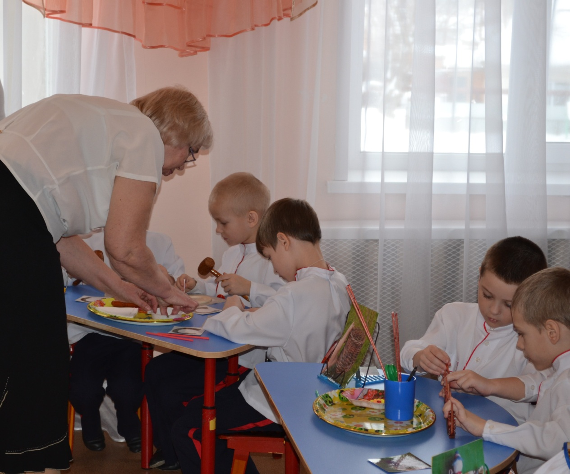
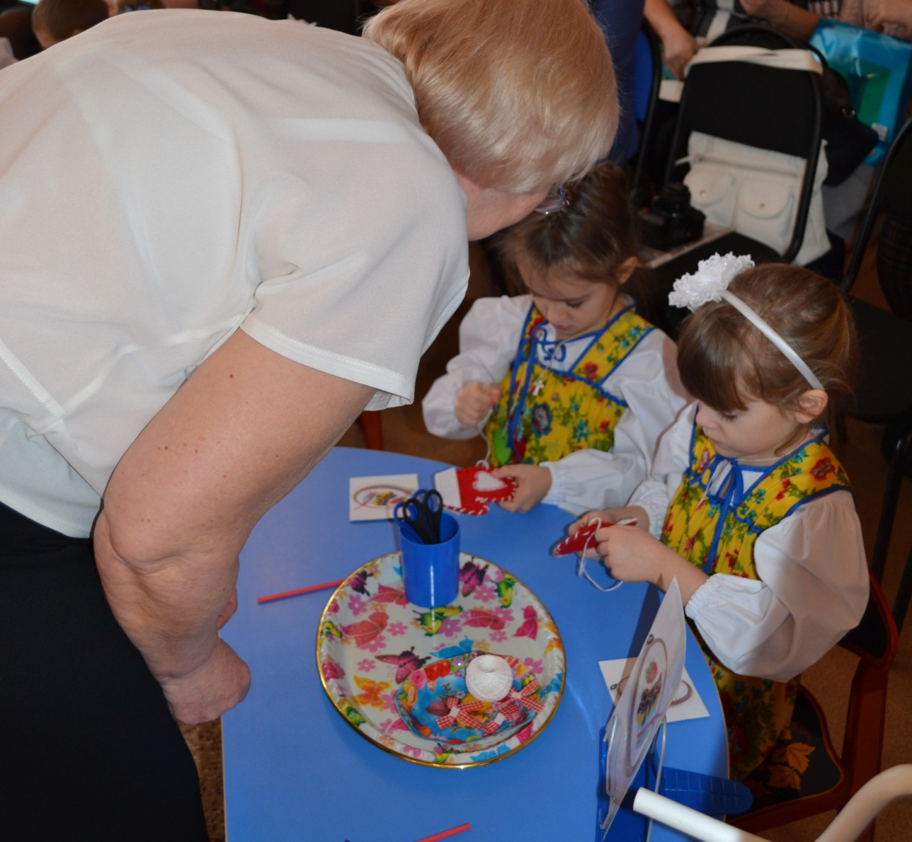
В совместной деятельности дети расширяют свои представления о культуре казачества – ремеслах. Это учит радоваться успехам других, приучает видеть свой вклад в общее дело, к ним приходит осознание принадлежности к казачьей среде.
Воспитатель: Как вы думаете, обрадуется малышка такой кукле?
Понравится ли дедушке такая корзина?
Похвалит ли мама за вышивку?
А что скажет папа, когда увидит такую подкову?
Воспитатель: Вы сегодня смогли помочь казачатам вернуть Ангела?
Дети: Да. Я думаю, Ангел-хранитель вернулся в семью к казачатам. И я так считаю.
Воспитатель: Вы, ребята, своими добрыми делами помогли приблизить Ангела – хранителя. Ангел вновь вернулся к детям. Теперь он радуется за казачат, опять помогает им в добрых делах, защищает от всего плохого, злого.
Радуются и казачата, потому что они исправились, больше не огорчают близких, слушаются их, любят. Учась послушанию в своей семье, они учатся самому главному послушанию - Богу.
Заключение
Так, осторожно, шаг за шагом, знакомлю детей с традициями казачества, сею в их души зерна любви, добра, милосердия, послушания, благодарности, чтобы мир ребенка наполнялся радостью и светом.
«Протяните руки вперёд ладошками вверх,- говорю я детям, - Ангел на одну ладошку тихонько положил послушание, а на другую – радость. А чтобы они всегда были рядом с нами, их надо крепко-накрепко соединить и прижать к сердцу. Ангела – хранителя вам, ребята».
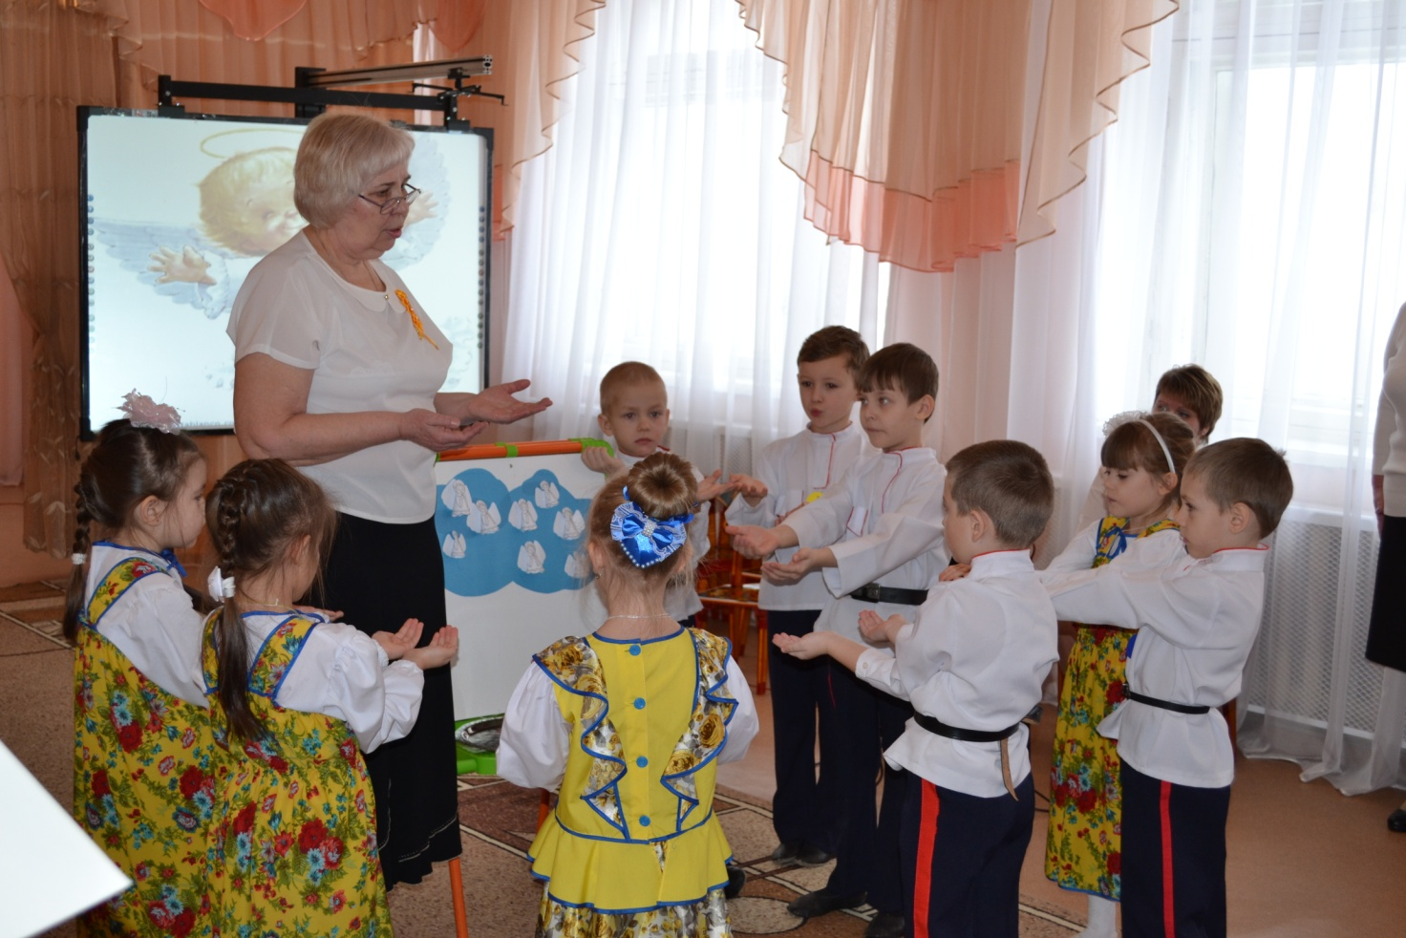

Список использованных источников:
1. Бурова Н.В., Буров Д.В. Традиции родного края. История и культура казачества Волгоград Издательство «Учитель», 2015
2.Гладких Архимандрит Зиновий Л.П. (А.А. Корзинкин), В.М. Меньшиков Основы православной культуры; Мир – прекрасное творение; Учебно-методическое пособие для педагогов детских садов; Курск, 2008
3. Петрова В.И., Стульник Т.Д. Нравственное воспитание в детском саду. –М.: Мозаика-Синтез, 2008
4. Соломенникова О.А. Радость творчества. Ознакомление детей 5-7 лет с народным искусством. – М.: Мозаика-Синтез, 2012
5. Струговшикова С.А. Авторская программа «Наш родной Хоперский край»

